推動中小學數位學習精進方案-113年高級中等學校 教案設計
完成的教案請上傳至高中職精進計畫網站https://dlap.ntust.edu.tw/
說明：可依據科技輔助自主學習之授課內容，導入具數位學習模式的學習活動。活動設計須包含課前自學、組內共學、組間共學以及教師導學4個部分，並附上各階段教學過程的照片。另請就各教學與學習過程，選擇合適的科技輔助學習策略、數位學習平臺及科技工具，配合引導自主學習實施。WSQ學習單為必要；自主學習反思單與規劃單為推薦。
教師姓名 | 鄧宇敦
學科領域 | 物理
授課單元/主題 | 拋體運動
教學方式 | 教師授課、觀看教學影片、課堂討論
資源/設備/書籍 | 觀看教學影片：平板電腦、均一教育平台影音教材、補充網站  學生解決任務：Blooket即時問答工具、JamBoard數位合作白板、AI-GPT  課堂討論：投影機、平板電腦
教學總時間(分) | 共4節
課程階段 | 教學活動 | 教材與使用之科技 | 時間
學生自學 | - 教師說明課程規劃，包含教師授課時間、學生自學模式、課堂活動(含組內共學與組間互學)以及評量方式。  課前須觀看影片[水平拋射基本概念]  影片連結https://www.youtube.com/watch?v=p_VZ-Rkhaf8  - 學生填寫自主學習規劃單  - 教師指示利用AI-GPT打造水平拋射測驗(5題)，學生進行填答。  - 學生完成診斷測驗後，根據系統回饋進行影片觀看與練習題作答。  - 學生填寫WSQ學習單。 | 【推薦、非必要項目】自主學習規劃單(第一個循環)  Youtube影片  【必要】WSQ學習單 | 1節
組內共學 | - 教師根據診斷報告，釐清學生易錯內容。  - 學生小組針對自己錯誤題目，進行題目篩選與合作改編題目。  - 請學生將改編後的題目與答案貼到Blooket出題模板試算表中，以利後續精熟學習。 | 課本內容  Blooket出題模板試算表
組間互學 | - 教師將Blooket出題模板試算表匯入Blooket，實際讓學生進行即時測驗。  - 完成即時測驗，教師請出題組別上台解決出題概念以及說明正確答案。 | Blooket即時問答工具 | 1節
教師導學 | - 教師針對學生出題的內容與觀念進行釐清與補強。  - 學生填寫自主學習反思單 | Blooket即時問答成果展示  【推薦、非必要項目】自主學習反思單(第一個循環)
學生自學 | - 教師說明課程規劃，學生填寫自主學習規劃單  - 學生利用平板電腦觀看[斜向拋射的基本概念]  影片連結https://www.youtube.com/watch?v=lprgbo7SMR4並填寫WSQ學習單。學生在WSQ學習單中，蒐集關於斜向拋射的資料，並填寫斜向拋射學習單 | 【推薦、非必要項目】自主學習規劃單(第二個循環)  Youtube影片  【推薦、非必要項目】WSQ學習單 | 1節
組內共學 | - 教師先針對學生WSQ提問的內容進行討論。  - 學生小組分享斜向拋射學習單題目的答案  - 學生小組針對各自畫的軌跡圖進行分享  - 學生將繪圖內容與文字截圖放置於JamBoard。 | JamBoard數位合作白板
組間互學 | - 小組分享。  - 其他小組給予回饋。  - 進行同儕互評，用JamBoard貼貼紙的功能，票選全班認為繪圖美觀程度與知識內容最好的組別。 | JamBoard數位合作白板 | 1節
教師導學 | - 教師針對課本重點進行總結；並針對學生報告內容進行回饋講評。  - 學生填寫自主學習反思單 | JamBoard數位合作白板  【推薦、非必要項目】自主學習反思單(第二個循環)
(如格式不符使用，教師可自行調整)

【必要】WSQ學習單-第一個循環
觀察及記錄 (Watch) | 請解決以下任務：從影片中找到以下問題的解答。
 | - 向量獨立性是什麼：x,y方向不互相影響 | 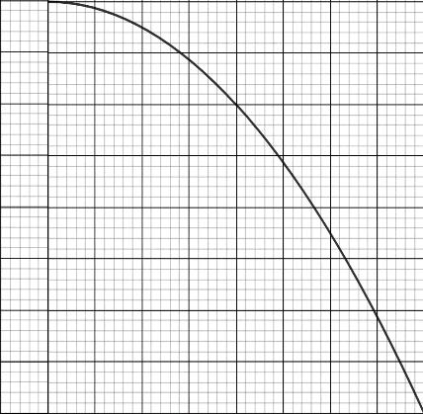  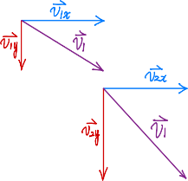  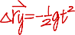  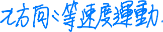
 | - 拋體運動的軌跡是什麼曲線:
 | - 請在右圖圓上畫出拋體運動的曲線。
- 請問這個運動收到甚麼力(理想狀態無空氣阻力)並完成以下表格
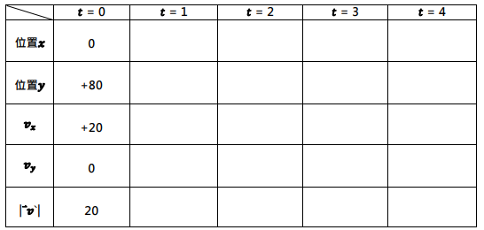
總結 (Summary) | 根據診斷測驗結果，請歸納你已經精熟的學習內容以及尚未精熟的學習內容。
 | - 已精熟的學習內容有哪些?
 | - 未精熟的學習內容有哪些?
 | - 針對未精熟的學習內容，請描述你認為的困難為何?
提問 (Question) | 請思考一下，試著回答下面的問題：  1. 影片可以改進或者錯誤要修正的地方(沒有請填無)：  2. 請從你錯誤的題目中，選一題你希望等等讓同學作答的題目。  題目：  請問這個運動收到甚麼力?  選項A：重力  選項B：彈力  選項C：電力  選項D：空氣阻力

【推薦、非必要項目】WSQ學習單-第二個循環
觀察及記錄 (Watch) | 請解決以下任務：從影片中找到以下問題的解答。
 | - 水平方向是什麼運動：
 | - 鉛直方向是什麼運動：
 | - 請在下圖圓上畫出斜向拋體的曲線。
- 請問這個運動收到甚麼力(理想狀態無空氣阻力)並完成以下表格
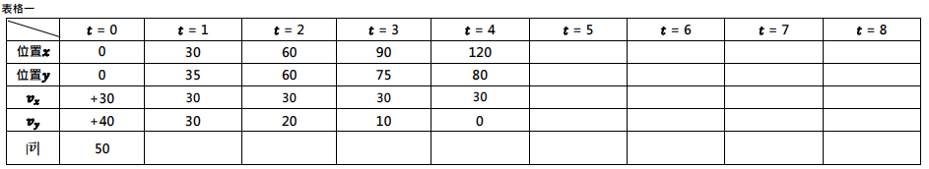
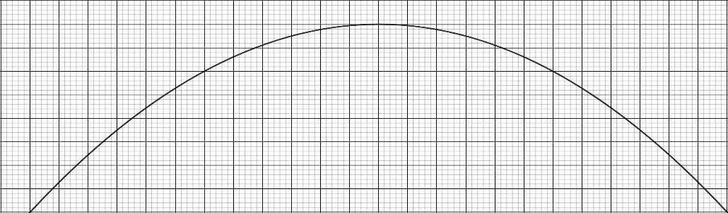
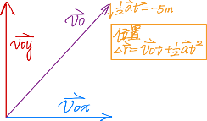
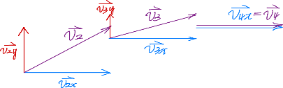
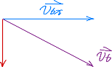
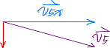
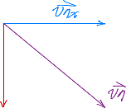

總結 (Summary) | 根據診斷測驗結果，請歸納你已經精熟的學習內容以及尚未精熟的學習內容。
 | - 已精熟的學習內容有哪些?
 | - 未精熟的學習內容有哪些?
 | - 針對未精熟的學習內容，請描述你認為的困難為何?
提問 (Question) | 請思考一下，試著回答下面的問題：  1. 影片可以改進或者錯誤要修正的地方(沒有請填無)：  2. 請從你錯誤的題目中，選一題你希望等等讓同學作答的題目。  題目：  請問這個運動收到甚麼力?  選項A：重力  選項B：彈力  選項C：電力  選項D：空氣阻力

【推薦、非必要項目】自主學習規劃單-第一個循環
題目 | 學習規劃問題 | 回答選項
 | 根據前一個單元的學習經驗，你對於完成本單元的信心程度有多少？ | □5成，我覺得我之前沒有學好；我會找機會趕快跟上。  □7成，我先備知識還不錯，但我對這次課程沒有信心。  □9成，我覺得這部分我應該有能力可以自己學好。
 | 請查看本單元的內容，並思考有哪些額外的網站能讓你做知識補充? | (開放性問題)
 | 你會採用哪些方法進行預習或複習呢? | □我下課會用5-10分鐘時間進行學習。  □我會再加多觀看老師提供的影片來學習。  □我會檢視學習單填寫狀況，並參考他人的學習單內容。  □我會上網蒐集跟相關的影片進行學習。  □我會寫習題，並詢問老師或者班上教厲害的同學。

【推薦、非必要項目】自主學習反思單-第一個循環
題目 | 學習反思問題 | 回答選項
 | 完成這堂課的學習後，你認為自己是否有學好這堂課呢? | □沒有，我覺得我還沒有把這堂課的知識學得很好。  □一半一半，我覺得有些概念我還不是很懂。  □有，我覺得自己學得很好。
 | 請回想規劃單第二題，你實際用了哪些網頁來學習，為什麼? | (開放性問題)
 | 你實際採用哪些方法進行預習或複習呢? | □我下課會用5-10分鐘時間進行學習。  □我會再加多觀看老師提供的影片來學習。  □我會檢視學習單填寫狀況，並參考他人的學習單內容。  □我會上網蒐集跟相關的影片進行學習。  □我會寫習題，並詢問老師或者班上教厲害的同學。
 | 根據你自己的學習成果以及學習方法，你覺得有那些需要待改進的地方? | (開放性問題)

【推薦、非必要項目】自主學習規劃單-第二個循環
題目 | 學習規劃問題 | 回答選項
 | 根據前一個單元的學習經驗，你對於完成本單元的信心程度有多少？ | □5成，我覺得我之前沒有學好；我會找機會趕快跟上。  □7成，我先備知識還不錯，但我對這次課程沒有信心。  □9成，我覺得這部分我應該有能力可以自己學好。
 | 這堂課預計畫出斜向拋射的圖案並且用數學計算出位移，除了觀看教師提供的影片外，你認為還有哪些方法可以補充資訊? | (開放性問題)
 | 你會採用哪些方法進行預習或複習呢? | □我下課會用5-10分鐘時間進行學習。  □我會再加多觀看老師提供的影片來學習。  □我會檢視學習單填寫狀況，並參考他人的學習單內容。  □我會上網蒐集跟相關的影片進行學習。  □我會寫習題，並詢問老師或者班上教厲害的同學。

【推薦、非必要項目】自主學習反思單-第二個循環
題目 | 學習反思問題 | 回答選項
 | 完成這堂課的學習後，你認為自己是否有學好這堂課呢? | □沒有，我覺得我還沒有把這堂課的知識學得很好。  □一半一半，我覺得有些概念我還不是很懂。  □有，我覺得自己學得很好。
 | 比較同學與你實際找補充資料的方法，你認為有哪些方法比較好? 為什麼? | (開放性問題)
 | 你實際採用哪些方法進行預習或複習呢? | □我下課會用5-10分鐘時間進行學習。  □我會再加多觀看老師提供的影片來學習。  □我會檢視學習單填寫狀況，並參考他人的學習單內容。  □我會上網蒐集跟相關的影片進行學習。  □我會寫習題，並詢問老師或者班上教厲害的同學。
 | 根據你自己的學習成果以及學習方法，你覺得有那些需要待改進的地方? | (開放性問題)

